SHOCDK 2006
Internationalt 5-års jubilæumstræf
I
Bylderup Bov

Hvor fa’en ligger Bylderup Bov????? Spørgsmålet dukkede op første gang i efteråret 2005, da bestyrtelsen (ups) spurgte, om jeg ville med ned og kigge på en mulig træfplads. ”Hvorfor ikke” – tænkte jeg – det er jo nemt nu om stunder, hvor Sjælland og Jylland er forbundet med en bro – Jyllandsbroen – den der mellemlander på Sprogø og Fyn. Man kører bare over Jyllandsbroen og til venstre. Så kører man lige ud så langt benzinen rækker, tager derefter maskinen og oppakningen på nakken og går mod syd! Og går! Og går! Gennem sumpe og marsk, gennem skov og over savanne, gennem ørken og sand. Om dagen gemmer man sig for solen, ådselsgribbene og hyænerne og om natten fanger man halvdøde krager, som er for trætte til at vende om og samler morgendug i styrthjelmen. Lige som man tror, at nu er alt håb ude, dukker et vejskilt op i den varmeflimrende horisont: ”Verdens ende til højre” står der, og nedenunder ”Bylderup Bov lige ud”.
Vel ankommet blev vi modtaget af en venlig, sauerkrauttalende campingfatter, som lod til at have styr på det hele. Helt ærligt: Jeg kunne ikke i min vildeste fantasi forestille mig, at det ville være muligt at stable et vellykket træf på benene i denne afkrog af Moder Jord! Nu – bagefter – må jeg bøje mig i støvet for bestyrelsens fantasi, visioner og mod.



Verdens ende til højre

Bylderup Bov lige ud

Efter måneders planlægning oprandt så endelig den store weekend, som for frontløberne startede allerede om onsdagen, hvor Mor Iben og Chromdyret tøffede over Jyllandsbroen og sammen med de andre arbejdsheste begyndte at gøre klar til den store weekend. Torsdag begyndte Skyggerne så at rulle ind fra nær og fjern og den store tomme mark fik som dagen skred frem farver og liv. ”turrødderne prøvekørte lørdagsruten og om aftenen blev fadbamserne prøvesmagt.

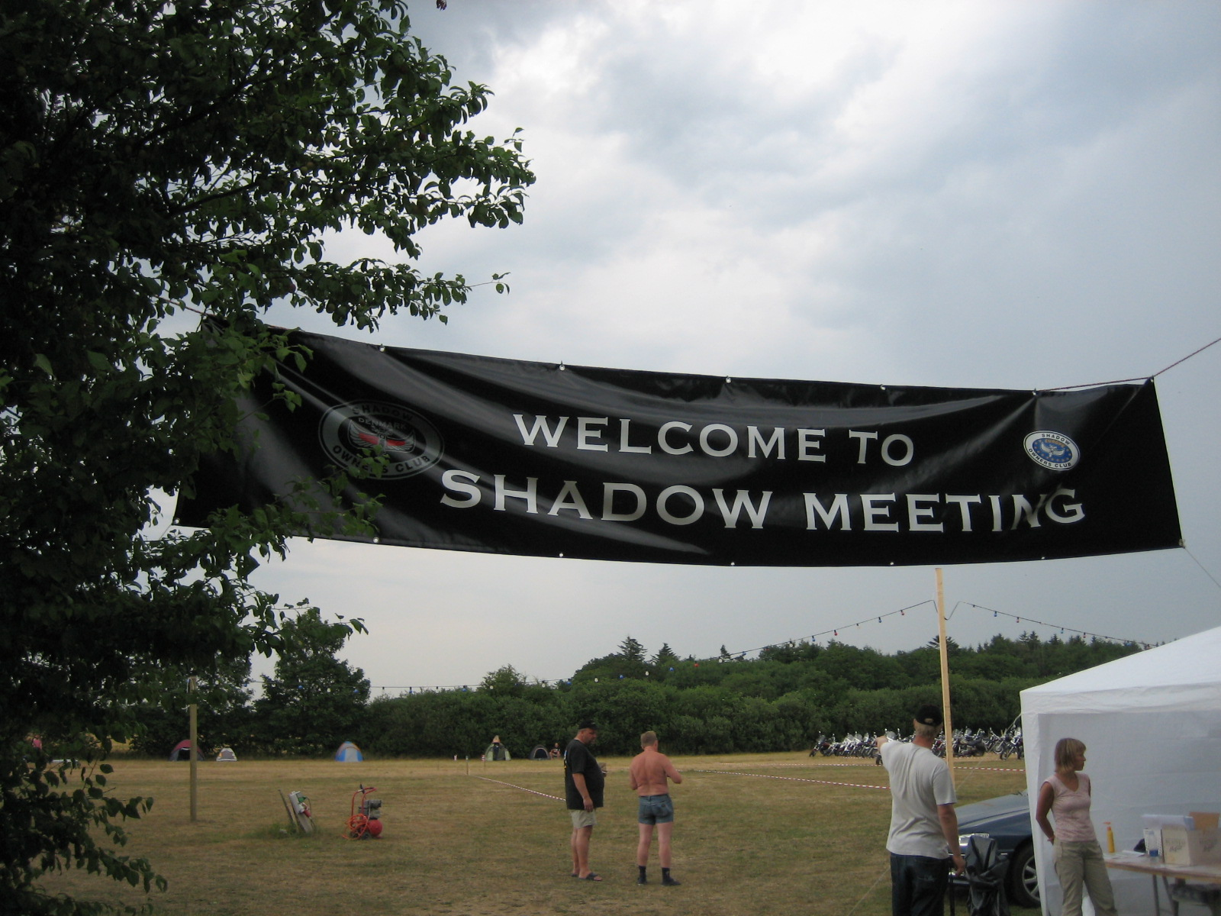

Fredag fortsatte deltagerne med at strømme til gennem hele dagen og de friske tog et smut til Tyskland for at handle. For mit vedkommende startede weekenden fredag formiddag, hvor jeg kørte direkte fra mit arbejde til Slagelse for at mødes med et par andre glade deltagere. Steen (222) og kammeraten Ole kom fra Roskilde. Lennart skulle også have været med, men måtte starte senere, fordi han havde overforbrugt af sine feriedage og vi måtte desværre også undvære Tina (150), som var blevet forhindret i sidste øjeblik. Ole kom trillende på en Virago og gjorde sig straks store anstrengelser for at overbevise mig om, at han havde en Shadow stående derhjemme – det kan enhver jo komme og sige. Jeg kan bare ikke forstå, hvorfor man kommer på en Virago, når man har mulighed for at komme på en motorcykel. Vi startede turen over den første af Jyllandsbroens to højbroer, men i stedet for at fortsætte over den næste, drejede vi fra og tog den ned over Sydfyn til Bøjden. Det er en fin tur, som kan anbefales, hvis man skal fra Sjælland til Sønderjylland. Hvem holdt i færgelejet i Bøjden? Lennart selvfølgelig! Den dag Lennart holder op med at overraske mig, er det enten fordi Lennart er død eller fordi jeg er det! Ombord på færgen sammen med alle de andre MC’ister og op i cafeteriet og få lidt frokost – færgemad til færgepriser – BVADR!! Over Als og på tværs al Jylland så langt benzinen rakte – derefter maskinerne og oppakningen på nakken og derudaf! Når man kommer fra den side siger vejskiltet VERDENS ENDE LIGE UD – BYLDERUP BOV TIL VENSTRE. Skønt at dreje om hjørnet og se campingpladsen, SHOCDK – banneret og indskrivningsteltet med en storsmilende Rita og Mor Iben mageligt parkeret med benene oppe under påskud af at være blevet bidt af en haj, Baskervilles hund eller noget andet tilsvarende frygtindgydende.

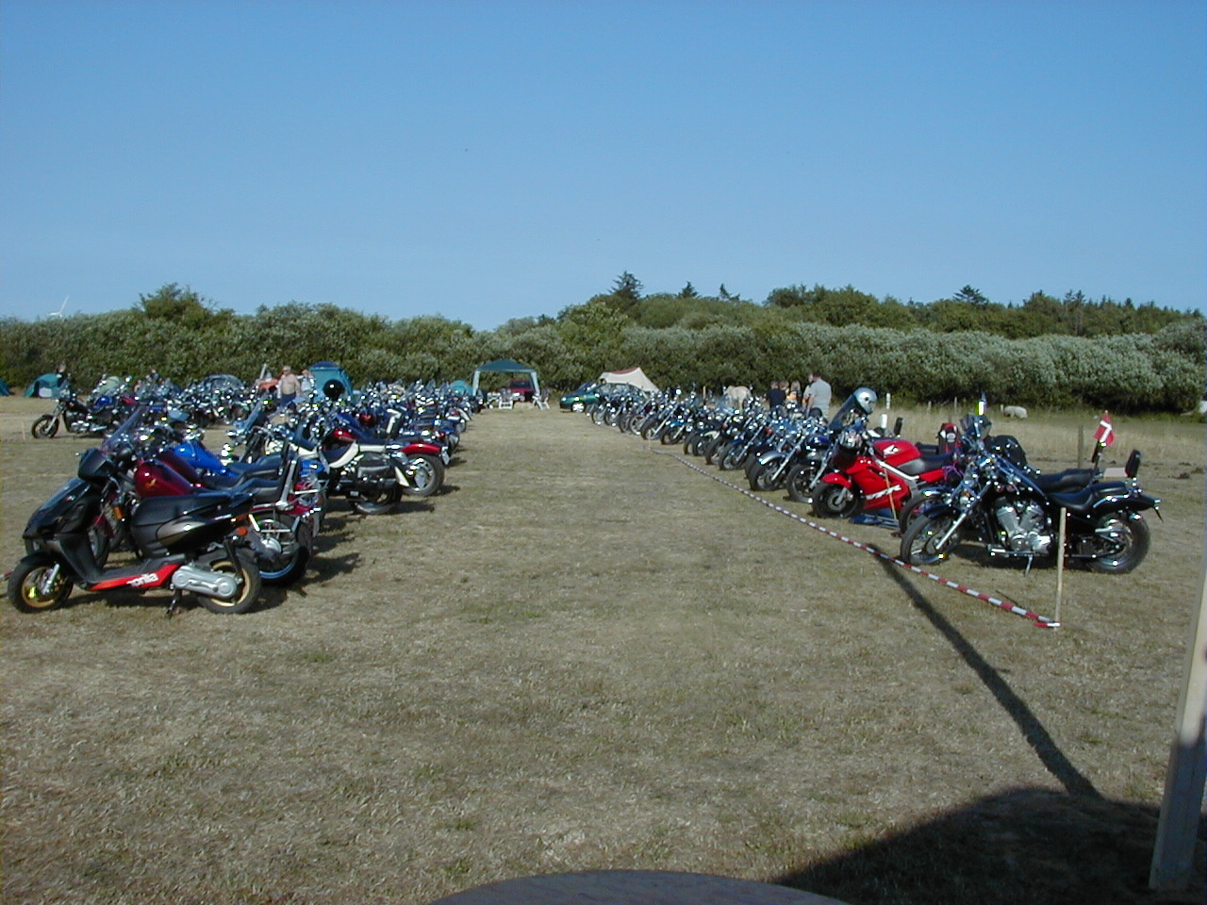

Pladsen summede af motorcykler, liv – og sprog. Dansk, tysk, hollandsk og engelsk i alle afskygninger. Jeg har altid været fascineret af danskere, som plaprer det forfærdeligste engelsk af sig med 160 kilometer i timen. Til trods for mange års ophold i uddannelsessystemet og 1 års fast bopæl i et engelsktalende land, fatter jeg ikke et kvidder. Det fascinerende er, at jeg tilsyneladende er den eneste, som ikke evner at forstå, hvad der bliver sagt. Så meget for det danske uddannelsessystem og ens egne illusioner!
Nu gjaldt det om at finde en god plads at knalde teltet op. En god plads er åbenbart ud mod skellet, for teltene stod som perler på en snor hele vejen rundt langs kanten af pladsen og efterlod hele teltarealet tomt for os, som ankom sidst. Hvad det er, som gør pladserne langs kanten så foretrukne, kan man kun gisne om, men svaret skal måske findes helt tilbage i vores urinstinkter og behovet for tryghed bagerst i hulen og så selvfølgelig i den lille detalje, at drengene kan vælte ud af soveposen klokken tre om natten i en kanon brandert og lade vandet bag teltet uden at risikere at tisse på naboen.

Tvunget af omstændighederne så jeg stort på mine urinstinkter og parkerede teltet midt på grunden – men overså i skyndingen den sydtyske invasion! Tyskerne har en helt speciel måde at deltage i træf på. De ankom 19 mand med motorcykler og varebiler/autocampere og indrettede en landsby lige bag ved mit telt. Der blev rejst sovetelte og festtelt, opstillet borde og bænke, indrettet grill- og kogeplads, tilsluttet stereoanlæg, og indrettet bar og salgsstade med grænsepilsnere i pallevis (sidstnævnte måtte bestyrelsen stoppe a.h.t. campingfatter). Så lever de ellers deres eget liv i deres egen landsby i 3 dage. Tilbereder deres egen mad, arrangerer deres egen fest, kører deres egne ture og dukker kun op i fællesskabet ved særlige lejligheder (præmieuddeling f. eks.). For mit vedkommende betød det, at jeg ikke kunne forlade festen for at gå til ro, fordi jeg havde et parallelparty kørende lige bag min hovedpude til den lyse morgen. Afskåret fra at klage til viceværten valgte jeg at indtage så mange fadbamser, at jeg ikke mere var i stand til at registrere, om tyskerne festede, sang, grinte, græd, snorkede eller var kørt hjem til Bayern. Set gennem mine briller virker det ulogisk at køre halvvejs gennem Europa for at isolere sig i sin egen lille landsby – på den anden side må jeg sige, at hvis de synes, at træffet har været fedt for dem på deres præmisser, så skal de da være velkomne.

Efterhånden som aftenen nærmede sig var alle ankommet og det var ikke så få: Danmark – 64, Belgien – 11, England – 2, Sverige – 2, Holland næsten 30, Tyskland 23 og endelig Norge – 1. Nordmanden/-damen havde ikke nogen god weekend. Kværnen eller rettere koblingen tabte modet lidt syd for Ålborg. Henrik (som bor i Stavanger og i øvrigt er en hjælpsom fyr) påtog sig rollen som den barmhjertige samaritan og kørte den lange tur til Ålborg i campingfatters bil, for at komme staklen til undsætning. Det endte med, at maskinen måtte på traileren og fragtes til Bylderup. På pladsen kæmpede Henrik videre for at få repareret koblingen uden held. Jeg håber norddamen får lidt dårlig samvittighed, hvis hun læser dette, for hun tilbød ikke at betale benzinen (det har SHOCDK måttet gøre) og det sidste jeg så, var Henrik, som baksede med at få maskinen parkeret et fornuftigt sted, mens hun spankulerede storsnakkende over mod ølteltet!

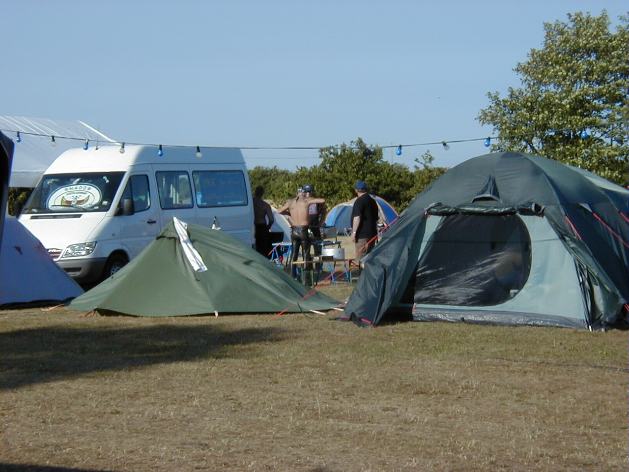

Det så sgu imponerende ud – telte i hele den ene side af pladsen og motorcykler i hele den anden side. Det er imponerende at så ens maskiner kan se så forskellige ud og der blev også brugt meget tid på at gå rundt og studere ”Skyggerne”. I den ene ende af danskerrækken holdt noget vi ikke har set før på et træf – en 50ccm Aprilia. Kun én gang tidligere har vi set noget lige så usædvanligt – det var da Lennart kom anstigende til landstræf på sin udrangerede Raleigh pedalcykel læsset med T-shirts, klubmærker og glaserede lerflodheste. Apriliaen’s tilstedeværelse havde sin helt egen historie. Vores gode jubilæumsmedlem Frank (nr. 100) har en søn, som ynder at komme med på træf, indtil i år som bagsædepassager. I år havde sønnike imidlertid besluttet at køre selv – på knallert. Nu er der det lille problem, at når man bor i Slagelse og skal til Jylland, skal man over Jyllandsbroen, som er en motorvej, hvor der ikke må køre knallerter. Hvad gør en handlekraftig far så? Ja, han læsser selvfølgelig sønnike og knallert i bilen, kører over broen til Nyborg, læsser lasten af og kører så hjem med bilen, starter den hårdt prøvede VT 500 og kører efter sønnen. Her kunne historien være forbi, men det er den ikke! For at stille sønnike så godt som muligt, havde farmand monteret GPS på Apriliaen – så når knægten var læsset af, kunne han bare taste de nødvendige koordinater ind i GPS’en og så suse af sted mod Bylderup. Der er altså bare lige det, at når man skal fra Nyborg til Bylderup, bliver man dirigeret op på motorvejen, næsten lige meget hvad man taster ind i dyret og det var det eneste sted Apriliaen IKKE måtte køre, så farmand havde ikke problemer med at indhente poden.

Det var blevet spisetid og campingfatter diskede op med en spraglet menu, som blev skyllet ned med rigelige mængder fadbamse alt imens hestebremserne smæskede sig i vores solskoldede lårstykker. Bagefter spillede DJ’en op til fest. De første 1½ time var teltet dødt som en bedemands forkontor – tyskerne derimod havde fuld gang i deres egen fest – men derefter kom der gang i løjerne og aftenen og natten blev lang og munter. Ved 1-tiden sneg jeg mig over til mit telt, men blev blæst tilbage igen af tyskernes stereoanlæg, men efter yderligere 5-6 fadøl kunne de affyre Tykke Bertha, uden at jeg opdagede det.

Lørdag morgen var jeg forunderligt nok oppe allerede ved 7-tiden (eller også var det gammelmandsblæren, som jagtede mig ud af krøluldsposen), hvilket var heldigt nok, for så nåede jeg at få et bad, mens der endnu var varmt vand i hanen. Campingkøkkenet var langt fra gået i gang endnu, så der var ikke andet at gøre end at fyre op under spritapparatet, for nu skulle der hældes kaffe ned – I STORE MÆNGDER! Efterhånden kom der liv i resten af pladsen og det begyndte at rumstere i køkkenet. Også i tyskernes køkken, hvorfra duften af bacon og æg bredte sig ud over pladsen – hensynsløst!

Langt om længe åbnedes dørene til morgenbordet og alle myldrede ind for at fylde sig med morgenbrød og kaffe – altså lige bortset fra tyskerne, som var selvforsynende samt undertegnede, som p.gr.a. alskens livsstilssygdomme måtte tage til takke med de medbragte rugbrødsskiver. Men kaffen måtte de slippe! Et af bestyrelsens få fejltrin var at inkludere kaffe ad libitum i træfprisen. Da regnskabet blev gjort op, var der blevet drukket så meget kaffe, at man kunne fylde et middelstort havnebassin med det og med campingfatters literpris var det ved at slå bunden ud af træføkonomien. Formiddagen forløb vældig hyggeligt – vejret var fint, man fik sludret med en masse mennesker og der blev kigget på maskiner og diskuteret for og imod. Skindet bedrager, siger man og det er ganske vist. Med nogle maskiner er det åbenlyst, at der er brugt tonsvis af tid og penge på at gejle dem op, på andre maskiner er indsatsen sværere at få øje på. Snake’s sorte Skygge er et oplagt eksempel på dette. Snake’s Skygge er ikke sort – den er SORT! Alt er sort ned til den mindste detalje. Der findes ikke en bolt, en skive, en kabelbøsning – en dims overhovedet, som ikke er sort. Hvis dyret også skal kunne køre, gør man altså ikke dette ved at dyppe den i et badekar – det kræver både et kæmpe arbejde at skabe maskinen og også et stort arbejde at holde den.

Sidst på formiddagen fyrede tyskerne op under maskinerne og startede deres egen private Tour de Sønderjylland og et stykke tid efter startede også vi andre. 56 maskiner rullede ud fra campingpladsen på én gang. D.v.s. vi nåede kun til udkørslen, så blev vi proppet sammen i en stor klump, så der kunne tages billeder – forfra, oppefra, nedefra, bagfra og så forfra igen. Styrmand Jan – som skulle køre forrest – havnede nede midt i klumpen og var tydeligt bekymret for, hvordan han skulle komme foran igen. Det lykkedes dog til sidst

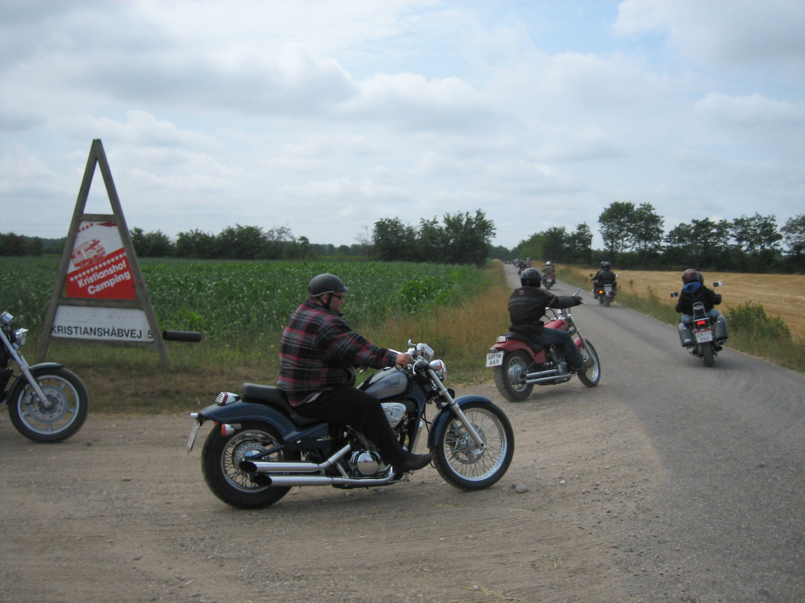

og så rullede vi af sted. Turen var på ca. 110 kilometer og var meget smuk og meget veltilrettelagt. Første halvdel at turen blev en anelse for lang, fordi der ikke var plads til at parkere på det planlagte sted, men nødplanen var medbragt hjemmefra, så vi kørte videre til et truckstop med cafeteria, toiletter og det hele og vi kørte endda kun forkert 1 gang for at finde det. Der blev fourageret og især drukket kolde drikke (det var sindssygt varmt) og efter en velfortjent pause kørte vi resten af den smukke tur tilbage til campingpladsen i Bylderup til venstre for Verdens Ende Bov. Jeg ville være et skarn, hvis jeg ikke benyttede anledningen til at skamrose de gulvestede hjælperyttere – de gjorde et fantastisk stykke arbejde. De styrede og spærrede trafikken og holdt kolonnen samlet med en professionalisme, så man skulle tro, at de aldrig lavede andet. Vi ved godt, at det er hamrende ulovligt at lege politimand, men når det gøres så elegant, må selv en æggeskal få tårer i øjnene.

Vel tilbage på pladsen blev der hygget videre og ladet op til aftenens balfaldera. I mellemtiden var Verner og Nina (V-Custom) landet og gået i gang med at opstille telt, salgsbod og Verners imponerende customiserede Intruder. Den er næppe særlig egnet til at køre på, men den er dæleme flot! V-Custom var gavmild sponsor til træffet og tog sig altså også tid til at komme over og være med til at skabe liv på stedet. Samtidig havde de en række favorable tilbud med i kufferten, så det lykkedes for en del af os at blive lænset for lommepengene (sig det ikke til min viv, men jeg blev da en 4-5.000 kroner lettere). Ude på pladsen var der gået mekaniker i Holger – PÅ APRILIAEN! Holger syntes, det var synd for Frank’s pode, at han skulle køre helt til Slagelse med 30 kilometer i timen, så der blev udfoldet en god portion kreativ tænkning og mekanikerfif for at få banket den op 65 km/t uden ligefrem at kværne en fræser ned gennem cylinderen.

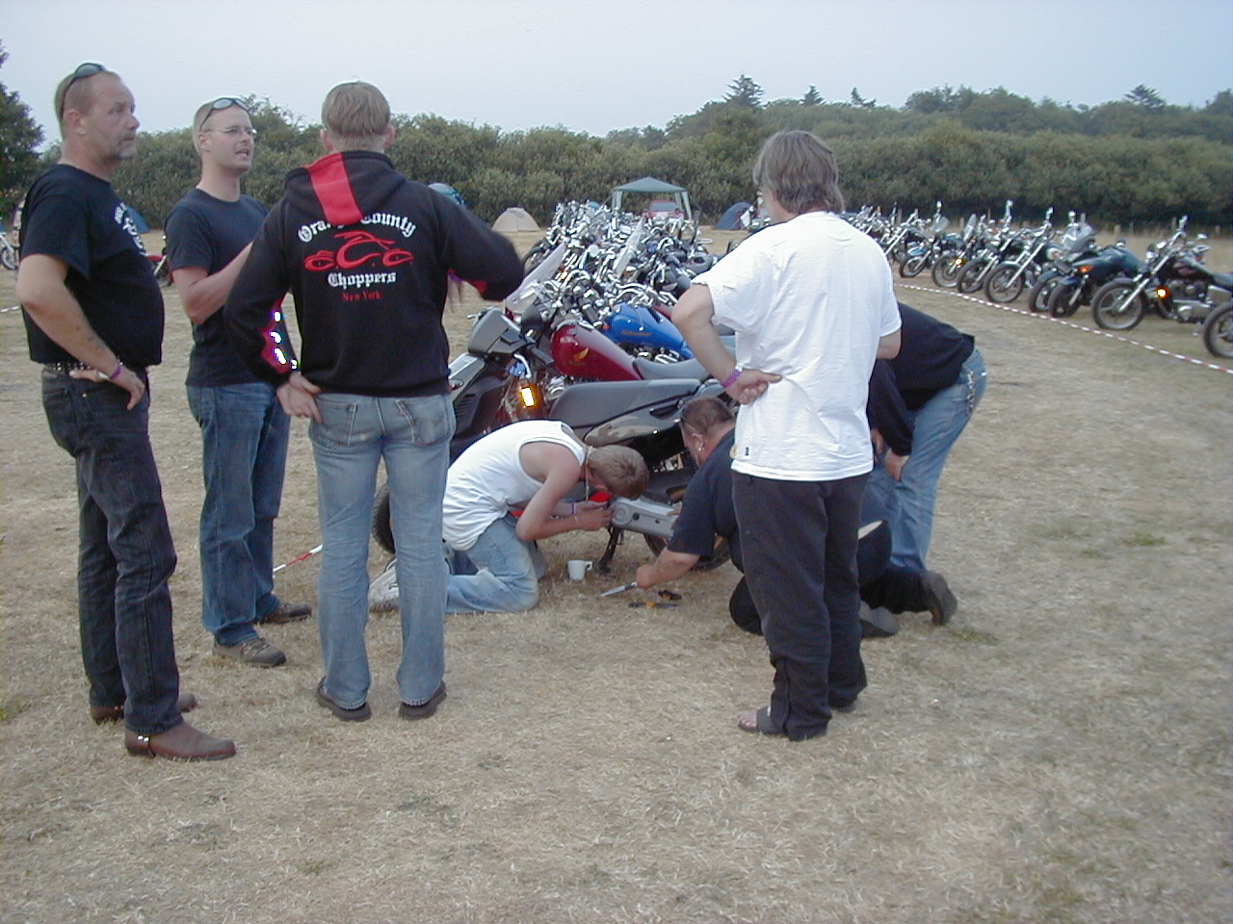

Det pudsige ved Holger er, at hvis han får en topnøgle i hånden, kan han udføre akrobatiske øvelser og indtage kropspositioner, som ville få en hypermobil cirkusartist til at blegne. Det kosteligste syn af alle var dog, da han kom susende rundt om bygningerne på Apriliaen – desværre svigtede Carstens kamera i det kritiske øjeblik – billedet ville ellers have overlevet generationer (jeg har heldigvis selv sangermuskel til at slippe levende fra mobningen).

Middagen nærmede sig. Helstegt gris – grisefest! Vores tyske vært kunne det der. Et bærehold af SHOCDK folk i nationaldragt – læderdress med frynser og det hele – bar svinet ind og gik æresrunde med det. Skal jeg være helt ærlig, har jeg aldrig følt, at et helt, branket svin virker befordrende på appetitten – mad, der kigger på én, er forkert. I dette tilfælde var problemet forstærket, fordi den stakkels gris havde været for stor til ovnen og derfor havde fået hugget snuden af lige foran øjnene. Nå, men svinet blev parkeret, parteret og fortæret og jeg hørte kun om en enkelt, som var lidt uheldig med sit kødstykke.

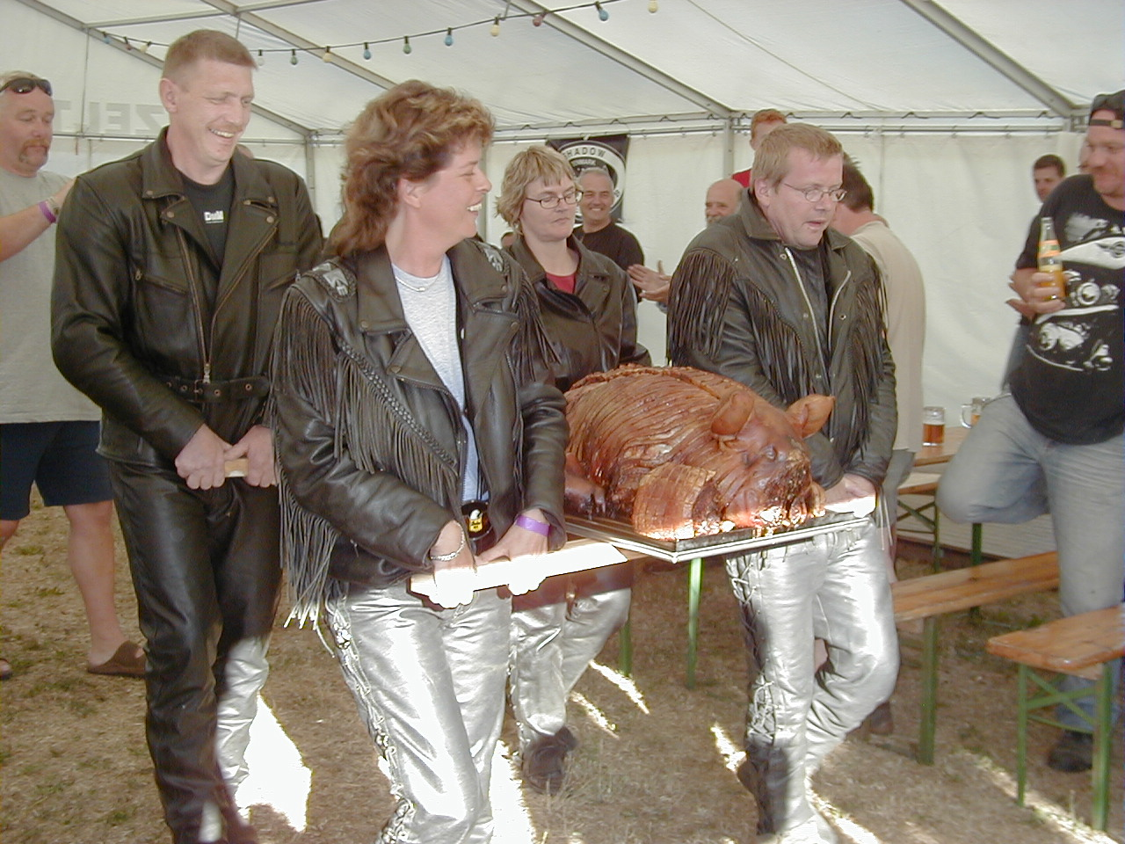

Efter middagen gik der for alvor Vin og Ølgod i festen (de af os, som kan huske det). Campingfatter i Lederhosen førte an med mikrofonen og så var det ellers klap og tramp og op på bænkene. Bortset fra, at man er nødt til at klamre sig til sin øl for at den ikke skal flyve til Niedersachsen, er det sgu helt i orden.
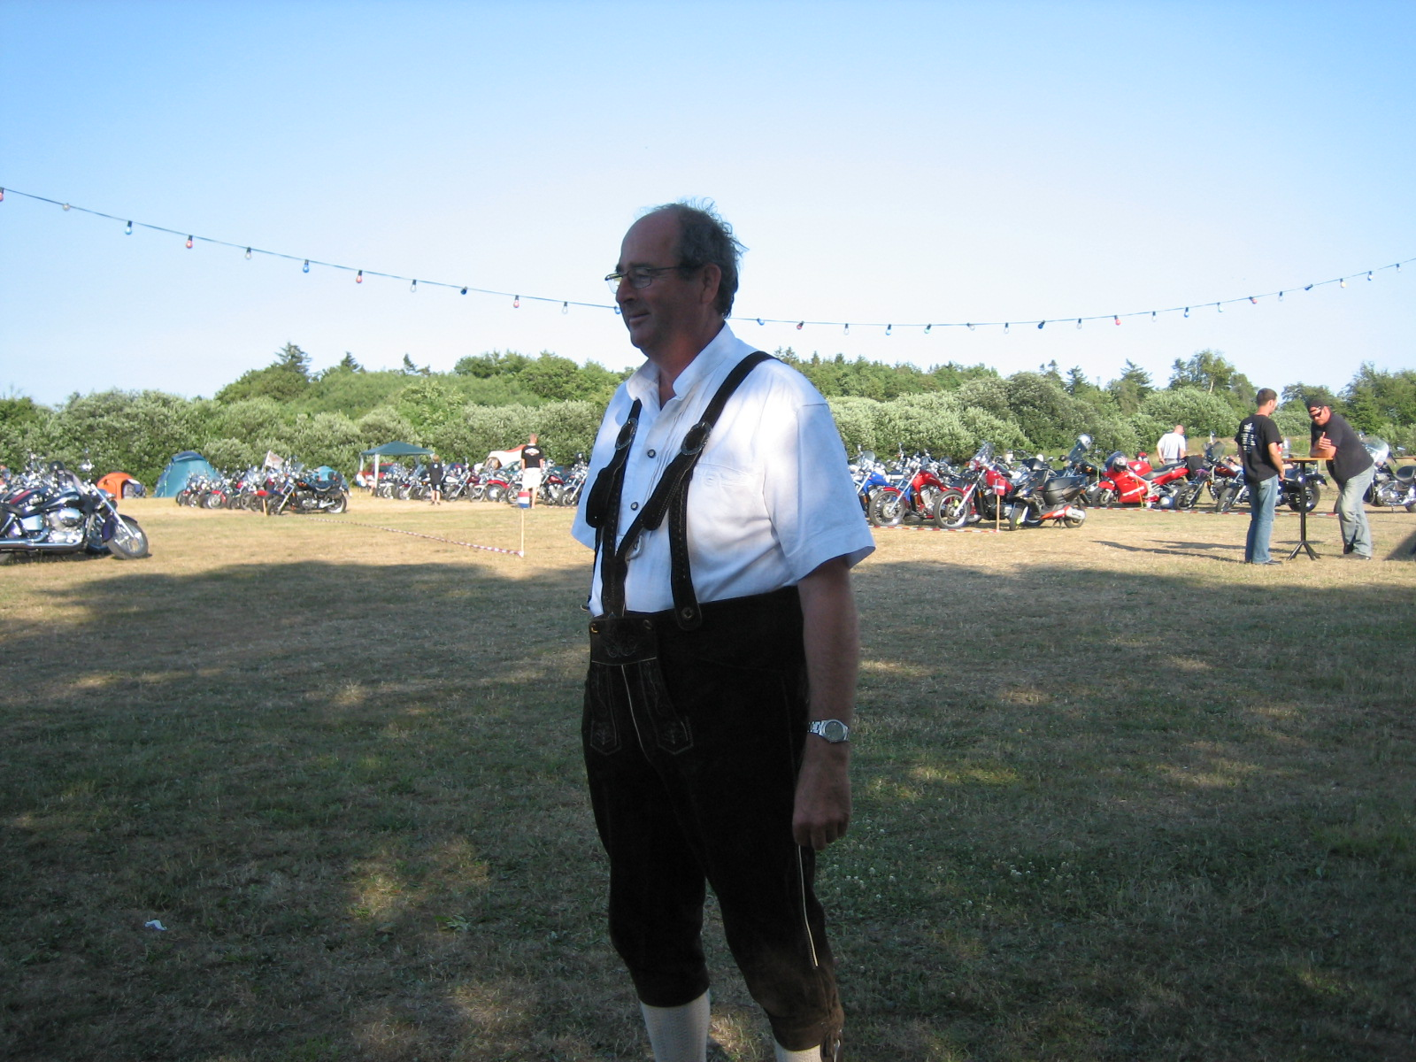

Mens vi ventede på grisebassen havde et hold dommere med CustomVerner og CustomNina i spidsen været ude og kigge på maskinerne og fundet alle præmievinderne. Nina påtog sig rollen som præmieuddeler og delte rundhåndet ud af diplomer og kram. Jeg husker ikke alle præmietagerne, men jeg erindrer, at Mor Iben’s Chromdyr blev flotteste danske maskine og at det enlige engelske par løb med en vognladning titler: Flotteste engelske maskine (det var for nemt), længstkørende mand, længstkørende kvinde, Best in Show og måske flere endnu. Det var da godt, at de ikke fik en af Lennarts flodheste for hver placering, så var det blevet nødvendigt med en sidevogn.

Som afslutning på ”Vin og Ølgod” syntes campingfatter, at Jan og Rita skulle hyldes for deres store arbejde – det blev gjort med en drikkespøg. Rita blev udstyret med et glas hvidvin – eller rettere en flaske hvidvin hældt på 1 glas og Jan blev udstyret med et literkrus fadøl og så skulle de drikke om kap med campingfatter, som udstyrede sig selv med en snydepokal fadøl – den lignede 1½ liter, men indeholdt kun ganske lidt.

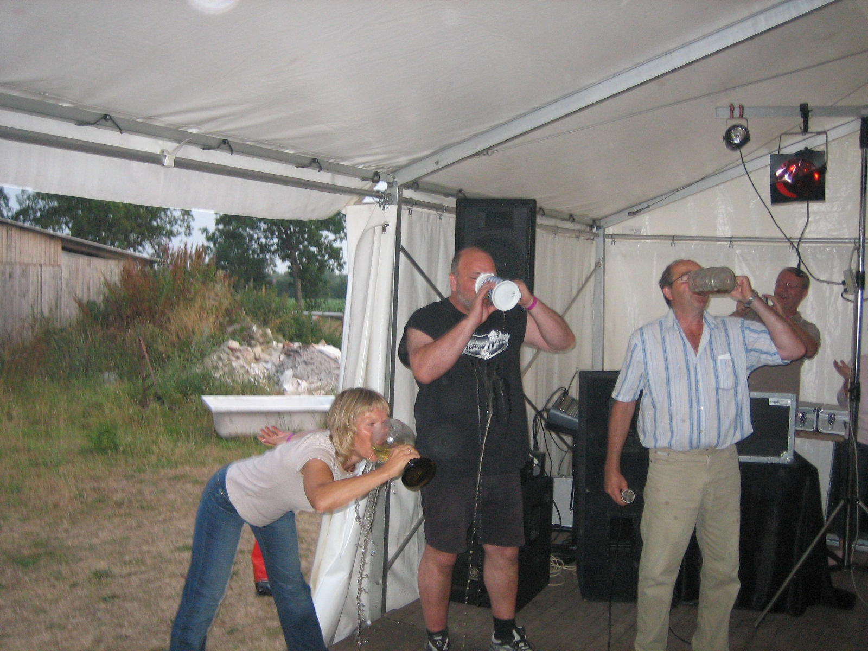

Rita var helt klar over, at det ville betyde en udpumpning, hvis hun drak al vinen og lod det helt frivilligt rende over og ned ad tøjet og Jan kunne ikke undgå at få øllet ned ad sig, idet kruset var udstyret med huller hele vejen rundt lige under drikkekanten og campingfatter morede sig kosteligt. Glemte jeg at fortælle, at tyskerne faktisk deltog i præmieuddelingen?

Og så blev der ellers festet og danset. Alle havde en fin aften – selv hesten ude i folden ved siden af festteltet. Et par kvikke hoveder fandt ud af, at den kunne lide fadøl hvorefter den fik lov til at drikke en 3-400 slatter. ”Koen har 4 hjørner” skrev Jean-Charles og det har heste sandsynligvis også, men denne hest havde – som aftenen skred frem – seriøse problemer med at holde rede på dem.

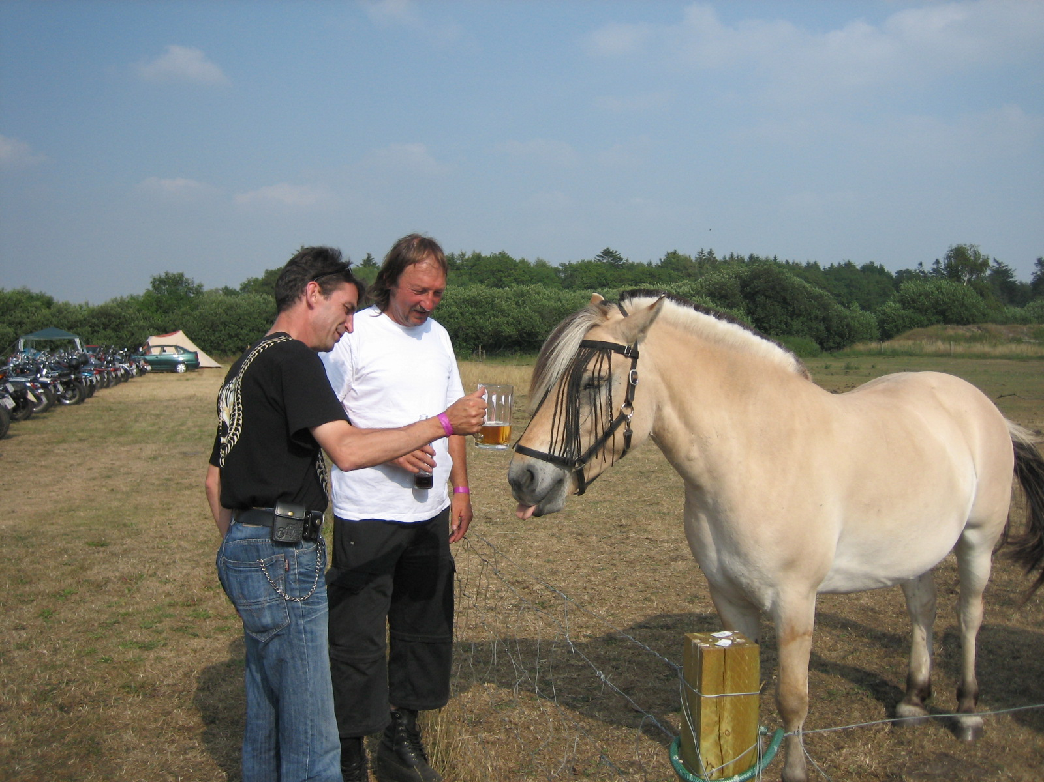

Det blev en lang, munter aften kun forstyrret en enkelt gang af nogle feststemte deltagere, som mente at tiden var inde til at starte kværnen og fræse jord op inde i festteltet. Formand Jan var dog mand for hurtigt at få stoppet løjerne. ”Hvorfor gjorde han det?” spurgte en deltager mig – ”det er da almindelig træfunderholdning i en motorcykelklub”. ”Ikke i vores klub”, måtte jeg bedrøve ham med. Selv vagtordningen fungerede natten igennem, selv om vagten i de sene nattetimer næppe ville have kunne klare en spiritusprøve. Af sikkerhedsmæssige og servicemæssige grunde overfor vores udenlandske gæster, havde vi arrangeret en vagtordning, så der i hele træfperioden fra torsdag til søndag – 24 timer i døgnet - var to mand på vagt. Der skal lyde en stor tak til de danske træfdeltagere som – med en enkelt undtagelse – fandt det helt naturligt og i orden, at de bidrog til træffets gennemførelse ved at påtage sig disse vagter. Alle mødte glade op og løste opgaven uanset tidspunktet på døgnet – Sådan nogle mennesker er jeg stolt af at kende! Ud på de små timer var der kun danskerne tilbage - vi sad i al fredsommelighed og pimpede fadøl. Selv tyskernes festtelt var gået til køjs. Det er bare SÅ fristende at sige, at danskerne helt enkelt er sejere og mere udholdende end alle de andre – sandheden er nu nok nærmere, at de andre gik tidligere til ro, fordi de havde en lang køretur foran sig søndag. Det sidste jeg husker er vagtskiftet kl. 03.00, så sprang jeg på luftmadrassen i farten.

Søndag morgen – op kl.07.00 (den satans blære) – varmt bad – gang i spritapparatet – 1 liter kaffe indenbords – to skiver halvgammelt rugbrød (bvadr) og så ellers op og drikke lidt mere kaffe sammen med de andre. Sydlændingene var også tidligt oppe og i gang med at pakke landsbyen sammen. Efterhånden som de forskellige hold blev klar, takkede de af og gled ud fra pladsen. Det er altid lidt vemodigt at se en træfplads blive tommere og tommere. Især som arrangør får man denne blandede fornemmelse af glæde, træthed og vemod, så for Jan og Co. Må det have været en sælsom oplevelse. Pensionistekspressen (Iben og undertegnede) havde god tid – vi skulle først med en færge fra Fynshav kl. 14.00 – så vi gav os god tid til at pakke, indånde atmosfæren og farvelkramme til højre og venstre. Som nogle af de sidste rullede vi også af sted med kurs mod Sønderborg og Fynshav. Da vi ankom til færgelejet holdt Niels (132) og Bente (132a) og ventede på samme færge. De skulle ned over det sydfynske øhav på ferie. Vi havde det kanonhyggeligt og brugte en del tid på at forsikre Niels - som var lidt bekymret for maskinernes sikkerhed under sejladsen – om, at der kun sjældent skyller en maskine over bord, men at det faktisk ER sket på Bøjden – Fynshav overfarten. I færgelejet holdt også en distingveret herre iført ridebukser og spraglet charmeklud på en Intruder 800. Han havde været i Kroatien og efter maskinens udseende at dømme, havde han taget jordprøver med hjem til en doktorafhandling om Kroatiens geologiske udvikling gennem 8 millioner år. Ombordrullet på færgen konstaterede vi, at støttebenet på Bentes Virago 250ccm var en decimeter for kort, så det var lige ved, at Niels’es bekymring var berettiget. For at få den stakkels mands nerver i ro, tøjrede vi Viragoen forsvarligt til skibets anker, vel vidende, at hvis skipper kastede det af en eller anden grund, ville Viragoen blive til hajmadding på 40 meter vand. Skræmmende tanke, så vi tøjrede den anden side til et folkevognsrugbrød i bevidstheden om, at ingen haj med forstanden i behold ville sætte tænderne i en Volkswagen. Oppe på soldækket ved siden af broen sad vi og hyggede os, men hver gang skibet vippede lidt, kunne vi godt se, at Niels skævede nervøst ned mod vogndækket. Heldigvis kom kaptajnen forbi – en meget venlig og forstående mand - han mente afgjort, at Niels skulle gå ned og kigge til maskinerne med mellemrum – det ville han selv gøre. Og det gjorde Niels så. Nå – til trods for vindstyrke to og frådende søer på tværs, kom vi helskindet i land på Fyn. Niels og Bente kørte mod sydhavsøerne og pensionistekspressen trillede mod Sjælland, over den østre del af Jyllandsbroen og mod HJEM! Som vanligt vinkede vi farvel til hinanden i Ringsted. Iben hastede hjem for at pleje sine mødige lemmer og jeg bankede speedometeret op på 150km/t, for nu ville jeg dæleme hjem og finde ud af, om generalen havde benyttet mit fravær til at skille mig af med et eller andet værdifuldt for en slik?

En stor tak til arrangørerne for et meget flot jubilæumstræf og undskyld til Niels, fordi jeg ikke kunne lade være!

Ken (041)

